Opis projekta:

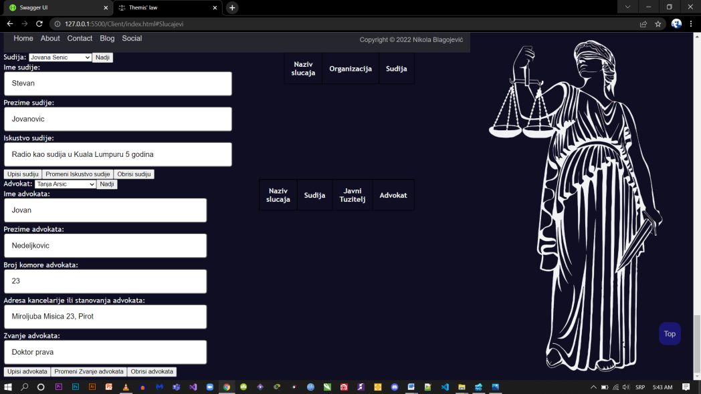Web sajt o Advokaturi ima sve potrebne grafičke elemente modernog dizajna. Sajt je povezan sa bazom u sklopu koje se nalaze tabele Sudija, Slučaj i Advokat. Relacije između tabela su: Sudija može da ima više slučajeva, a slučaj može da ima samo jednog sudiju; advokatu mogu biti dodeljena više slučaja, a svaki slučaj ima jednog advokata i javnog tužitelja; svaki slučaj može da ima samo jednog klijenta. Projekat se sastoji od html, css, javascript i c# fajlova. U svakom trenutku korisnik može da kreira, čita, menja i briše podatke iz baze, a prilikom neispravnog unosa, namernog ili nenamernog, izlazi mu obaveštenje da, ili nije uneo podatke, ili je uneo podatke neodgovarajućeg tipa.

